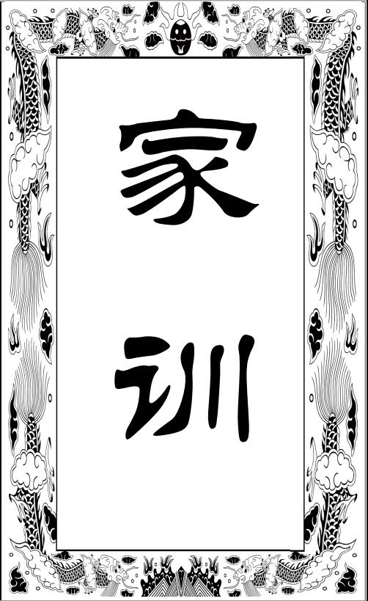

**刘氏家训**

吾族源起陶唐氏 百年乱世谱牒失

此训仅为感悟语 后世子孙择良取

世事勿求绝对理 人生无极常有极

古今通晓博见闻 人生百历厚胸襟

自身有理谨慎立 自身无理借他人

熟读唐诗三百首 不会写诗也会吟

妻聘贤德三代慧 夫配贤名旺百孙

良言当对明者言 开谈先晓场中人

家业当从自身立 勿将己愿负后人